Stahlkonsolen HSCC-25-8-1 680 300 250 Konsole

Leviat

Eigenschaften

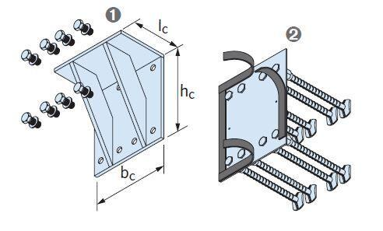

HAN:

1060.520-00015

Werkstoff

Stahl

Breite (mm)

680,00

Höhe (mm)

300,00

Länge (mm)

250,00